HỆ THỐNG ĐỊNH DANH THÙNG / PALLET – G8 HOME
Nghiệp vụ công nhân · Sơ đồ logic hệ thống · Sơ đồ kết nối các hệ thống bên thứ ba
Mã tài liệu | G8ID-00 (thay thế và gộp G8ID-01 “Luồng vận hành hệ thống” + G8ID-02 “Nghiệp vụ nhân công và liên kết hệ thống”)
Phần mềm | G8 Pallet Identification (g8id) – phiên bản 1.0.0, giao diện trang chủ bố cục mới
Ngày lập | 06/10/2026
Nguồn | docs/SPEC.md, docs/PLAN.md, docs/OPEN_QUESTIONS.md và mã nguồn hiện tại
Tình trạng | Luồng đã chạy đạt trên bộ mô phỏng. Chưa nghiệm thu trên thiết bị thật và máy chủ thật. Phần D liệt kê các điểm cần xác nhận trước khi lập trình tiếp phần nền (BE).

- Phần A – Nghiệp vụ công nhân
- Phần B – Sơ đồ logic hệ thống
- Phần C – Sơ đồ kết nối hệ thống bên thứ ba
- Phần D – Điểm cần xác nhận trước khi lập trình BE
Trạm định danh là một máy tính Windows đặt cuối dây chuyền đóng thùng. Với mỗi thùng, trạm cân → in tem định danh → đọc lại mã vừa in → báo kết quả bằng đèn tháp. Khi đủ thùng của một pallet, trạm in tem pallet và báo về hệ thống quản lý kho. Mỗi máy trạm là một bộ độc lập (phần mềm, cơ sở dữ liệu, cấu hình, log riêng); 12 trạm không dùng chung dữ liệu.

PHẦN A – NGHIỆP VỤ CÔNG NHÂN

A.1 Vai trò
Vai trò | Trách nhiệm tại trạm | Quyền trên phần mềm
Công nhân vận hành | Tiếp nhận lệnh; đặt thùng lên cân; dán tem thùng; xếp thùng lên pallet đúng vị trí; quét và dán tem pallet; xử lý thùng không đạt theo thông báo | Trang chủ: Yes/No nhận lệnh, Bắt đầu, Dừng, Kết thúc lệnh, Đặt lại bộ đếm; xem Thông số, Lịch sử Log
Tổ trưởng / quản lý ca | Theo dõi tiến độ và tỷ lệ Đạt/Sai; quyết định khi dư/thiếu hàng; chỉnh thông số cân khi đổi mã hàng | Thẻ Cài đặt (có mật khẩu): khối lượng chuẩn, sai số, thời gian cân, vị trí sàn, in tem pallet
Kỹ thuật viên | Cài đặt, cấu hình thiết bị, xử lý sự cố, đọc log | Cài đặt; chế độ bảo trì + màn hình Chẩn đoán; công cụ g8id-tools

A.2 Màn hình vận hành (bố cục mới)
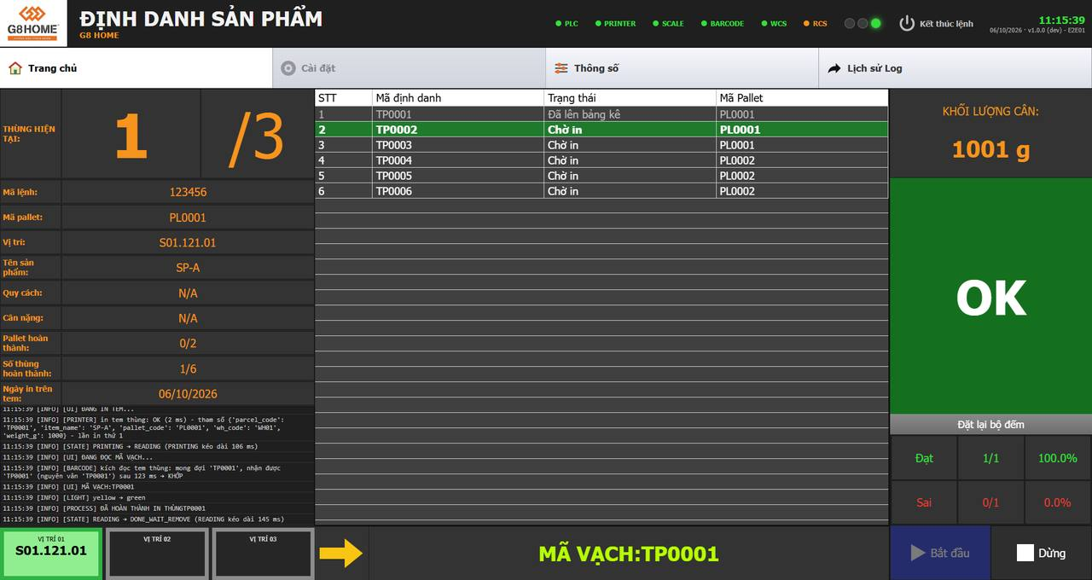
Hình 1. Trang chủ khi đang chạy lệnh 2 pallet × 3 thùng trên bộ mô phỏng (thùng thứ nhất vừa đạt)
Chỉ hiển thị các thùng của pallet này trong bảng
Khi có lỗi từ các hệ thống 3rd cũng phải đẩy lên màn hình định danh => gọi kỹ thuật
Vùng | Nội dung | Công nhân dùng để
Đầu trang | Logo, tiêu đề; chỉ báo PLC · PRINTER · SCALE · BARCODE · WCS · RCS (chữ xanh = đã kết nối, nền đỏ = mất kết nối, cam = chưa kiểm tra); 3 chấm màu đèn tháp; nút Kết thúc lệnh; đồng hồ, phiên bản, mã trạm | Biết thiết bị nào mất kết nối trước khi bấm Bắt đầu
Thanh thẻ | Trang chủ · Cài đặt (hỏi mật khẩu, khóa khi đang chạy) · Thông số (chỉ xem) · Lịch sử Log (200 dòng gần nhất, có ô lọc) | Chuyển màn hình; việc cân/in không bị ảnh hưởng
Cột trái – trên | THÙNG HIỆN TẠI: x /y – số thùng đã đạt của pallet đang làm / số thùng mỗi pallet | Biết pallet đang xếp tới thùng thứ mấy
Cột trái – thông tin lệnh | Mã lệnh, Mã pallet, Vị trí, Tên sản phẩm, Quy cách, Cân nặng, Pallet hoàn thành, Số thùng hoàn thành, Ngày in trên tem | Đối chiếu lệnh đang làm, theo dõi tiến độ
Cột trái – dưới | Khung log; 3 ô VỊ TRÍ 01/02/03 – ô nhấp nháy xanh là vị trí sàn của pallet đang làm | Xếp thùng đúng vị trí pallet
Cột giữa | Danh sách thùng (STT, Mã định danh, Trạng thái, Mã Pallet): dòng xanh = thùng sắp in, dòng đỏ nhạt = “In lỗi”, chữ mờ = đã xong. Dưới cùng: mũi tên + dòng thông báo lớn | Luôn đọc dòng thông báo để biết phải làm gì
Cột phải | KHỐI LƯỢNG CÂN; ô trạng thái lớn STOP / RUN, đổi thành OK / NG theo kết quả thùng; Đặt lại bộ đếm; bộ đếm ngày Đạt / Sai (số và %); nút Bắt đầu, Dừng | Xem kết quả thùng vừa cân; điều khiển trạm

Một số ô (Quy cách, Cân nặng, Ngày in trên tem…) hiện mới hiển thị tạm – ý nghĩa chính xác cần xác nhận ở mục D.1 trước khi phần nền gửi dữ liệu thật.

A.3 Sơ đồ thao tác của công nhân
 | CÔNG NHÂN |  | TRẠM (màn hình · đèn tháp · máy in)
1 | Đầu ca: bật cân, máy in, đầu đọc; kiểm tra giấy tem; cân trống hiển thị 0 g | → | Phần mềm tự chạy khi đăng nhập Windows. Chỉ báo PLC · PRINTER · SCALE · BARCODE · WCS chuyển xanh
2 | Đối chiếu mã lệnh, chọn Yes | ← | Nhận lệnh từ hệ thống gửi lệnh → hộp thoại “Có tiếp nhận lệnh sản xuất mới không?”
3 | Bấm Bắt đầu | → | Kiểm tra thiết bị (A.7). Đèn vàng · “CHỜ ĐẶT SẢN PHẨM LÊN CÂN” · ô trạng thái RUN
4 | Đặt một thùng lên cân, buông tay | → | “CÂN SẢN PHẨM...” → “ĐANG IN TEM...” → máy in ra tem thùng
5 | Dán tem lên thùng, hướng mã QR về đầu đọc (trong 5 giây) | → | “ĐANG ĐỌC MÃ VẠCH...” – so mã đọc được với mã vừa in
6a | Lấy thùng ra, xếp lên pallet tại ô VỊ TRÍ đang nhấp nháy | ← | ĐẠT: đèn xanh · ô OK · “MÃ VẠCH:{mã}” · THÙNG HIỆN TẠI +1 · Đạt +1
6b | Đọc dòng thông báo, lấy thùng ra, xử lý theo bảng A.6, đặt lại thùng | ← | KHÔNG ĐẠT: đèn đỏ · ô NG · lý do trên dòng thông báo · Sai +1 · mã thùng được giữ lại
↺ Chờ “SẴN SÀNG CHO SẢN PHẨM MỚI” rồi lặp lại từ bước 4 cho tới khi đủ thùng của pallet
7 | Lấy tem pallet, đưa vào đầu đọc (3 lượt đọc × 5 giây), dán lên pallet | ← | Đủ thùng: “IN MÃ PALLET: {mã}” (chờ khoảng 10 giây) → “ĐANG ĐỌC MÃ PALLET... (i/3)”
8 | Chuyển pallet đã xong đi; làm pallet kế tiếp từ bước 4 | ← | Gửi xác nhận pallet về server → “PALLET OK – TIẾP TỤC SẢN XUẤT” · Pallet hoàn thành +1 · ô VỊ TRÍ chuyển pallet kế
9 | Chờ lệnh mới (nếu trạm cài không tự kết thúc: bấm Kết thúc lệnh) | ← | Hết pallet: gửi kết thúc lệnh → “ĐÃ HOÀN TẤT LỆNH SẢN XUẤT” · trạm tự STOP · danh sách trống

Hình 2. Thao tác của công nhân (cam) và phản hồi của trạm (xanh dương) trong một lệnh
Tạm dừng và cuối ca. Bấm Dừng để tạm nghỉ hoặc thay giấy tem, bấm Bắt đầu để chạy tiếp; số thùng và pallet đã làm không mất, kể cả khi tắt máy. Cuối ca: bấm Dừng, lấy hết hàng khỏi cân; lệnh dở được làm tiếp ở ca sau. Đặt lại bộ đếm xóa bộ đếm Đạt/Sai (có hỏi xác nhận); bộ đếm tự về 0 khi sang ngày mới.

A.4 Đèn tháp
Màu | Ý nghĩa | Công nhân làm gì
Vàng | Chờ đặt thùng lên cân | Đặt thùng
Xanh | Thùng đạt / pallet đã chốt / lệnh hoàn tất | Lấy thùng ra, xếp lên pallet
Đỏ | Thùng không đạt, in lỗi, đọc mã lỗi, lỗi pallet, mất cân, lỗi hệ thống | Đọc dòng thông báo và làm theo
Tắt | Trạm đang STOP | Bấm Bắt đầu khi sẵn sàng

Đèn tháp hỏng thì trạm vẫn chạy được: khi Bắt đầu sẽ hỏi “KẾT NỐI ĐÈN LỖI. TIẾP TỤC HAY KHÔNG?”; công nhân theo dõi ô OK/NG và dòng thông báo thay cho đèn.

A.5 Quy định khi thao tác
- Mỗi lần chỉ đặt một thùng lên cân; không tì tay, không đặt vật khác lên cân trong lúc cân.
- Chỉ dán tem vừa in cho đúng thùng đang nằm trên cân. Tem của lượt NG phải bỏ, không dán lên thùng khác.
- Không lấy thùng ra trước khi đèn chuyển xanh hoặc đỏ.
- Không tắt máy bằng nút nguồn khi trạm đang xử lý thùng; bấm Dừng trước.
- Không tự sửa thông số trong thẻ Cài đặt; việc này thuộc tổ trưởng hoặc kỹ thuật viên.

A.6 Thông báo trên màn hình và cách xử lý
Thông báo | Nghĩa là | Làm gì
CHỜ ĐẶT SẢN PHẨM LÊN CÂN | Trạm sẵn sàng nhận thùng | Đặt một thùng lên cân
CÂN SẢN PHẨM... / ĐANG IN TEM... / ĐANG ĐỌC MÃ VẠCH... | Trạm đang xử lý thùng | Không chạm vào thùng; khi tem ra thì dán và hướng mã về đầu đọc
MÃ VẠCH:{mã} | Thùng đạt | Lấy thùng ra, xếp lên pallet
SẢN PHẨM KHÔNG ĐẠT, VUI LÒNG BỎ RA KHỎI CÂN | Khối lượng lệch chuẩn hoặc cân không ổn định | Lấy ra, kiểm tra thiếu/thừa hàng, đặt lại hoặc để riêng
IN TEM THẤT BẠI, VUI LÒNG BỎ RA KHỎI CÂN | Máy in lỗi (hết giấy, mất kết nối) | Kiểm tra máy in, đặt lại thùng – máy in lại cùng mã
KHÔNG ĐỌC ĐƯỢC MÃ VẠCH - BỎ RA KHỎI CÂN | Không đọc được hoặc đọc sai mã | Bỏ tem hỏng, đặt lại thùng – máy in lại cùng mã
VUI LÒNG LẤY HÀNG RA KHỎI CÂN | Cân chưa trống | Lấy hẳn thùng ra khỏi cân
HẾT DANH SÁCH IN / CHƯA CÓ THÙNG CHỜ IN | Đã in hết mã của lệnh mà vẫn đặt thùng | Lấy thùng ra; báo tổ trưởng nếu còn dư hàng
IN MÃ PALLET: {mã} / ĐANG ĐỌC MÃ PALLET... (i/3) | Đang chốt pallet | Lấy tem pallet, đưa vào đầu đọc trong 3 lượt đọc
PALLET OK – TIẾP TỤC SẢN XUẤT | Pallet đã chốt và server đã nhận | Dán tem pallet, chuyển pallet, làm pallet kế tiếp
LỖI ĐỌC MÃ PALLET / ĐANG CHỜ QUÉT PALLET: {mã} | Tem pallet chưa quét được | Bấm Dừng rồi Bắt đầu để in và quét lại
ĐANG CHỜ GỬI PALLET VỀ SERVER: {mã} | Server chưa nhận xác nhận pallet | Chờ – máy tự gửi lại mỗi 30 giây và tự chạy tiếp; kéo dài thì báo kỹ thuật
MẤT TÍN HIỆU CÂN - KIỂM TRA KẾT NỐI CÂN | Không nhận được dữ liệu từ cân | Kiểm tra nguồn và cáp cân; máy tự nối lại và chạy tiếp
GỬI DỮ LIỆU PALLET VỀ SERVER LỖI! | Chưa gửi được kết thúc lệnh | Bấm Kết thúc lệnh để gửi lại; không được thì báo kỹ thuật
LỖI HỆ THỐNG: … | Lỗi bất ngờ, trạm đã tự STOP | Báo kỹ thuật, sau đó Bắt đầu lại
ĐÃ HOÀN TẤT LỆNH SẢN XUẤT | Lệnh đã kết thúc và báo về server | Chờ lệnh mới
Dải đỏ “MẤT KẾT NỐI VỚI PHẦN MỀM” | Màn hình mất liên lạc với phần nền | Chờ khoảng 1 phút (tự nối lại); không được thì khởi động lại máy
Dải vàng “CHẾ ĐỘ BẢO TRÌ” | Kỹ thuật viên chưa tắt chế độ bảo trì | Báo kỹ thuật

A.7 Thông báo khi bấm Bắt đầu
Trạm kiểm tra theo đúng thứ tự dưới đây; gặp lỗi thì hiện hộp thoại và không chạy.
TT | Nguyên nhân | Thông báo | Xử lý
1 | Máy in chưa kết nối | KIỂM TRA LẠI KẾT NỐI MÁY IN!! | Kiểm tra nguồn, cáp máy in; báo kỹ thuật
2 | Đầu đọc chưa kết nối | KIỂM TRA LẠI KẾT NỐI PDA!! | Kiểm tra cáp đầu đọc; báo kỹ thuật
3 | PLC (đèn tháp) chưa kết nối | KẾT NỐI ĐÈN LỖI. TIẾP TỤC HAY KHÔNG? | OK = chạy không đèn; Cancel = không chạy, báo kỹ thuật
4 | Cân chưa kết nối (chưa nhận được bản tin nào) | KIỂM TRA LẠI KẾT NỐI TỚI CÂN!! | Kiểm tra nguồn, cáp cân; chờ SCALE xanh lại
5 | Không có lệnh đang hiệu lực | KHÔNG CÓ LỆNH SẢN XUẤT. CHỜ PHẢN HỒI HỆ THỐNG! | Chờ hệ thống gửi lệnh, báo tổ trưởng
6 | Còn pallet chốt dở từ phiên trước | HÃY GỬI LẠI THÔNG TIN PALLET CŨ NHÉ! (khi chốt lại thất bại) | Quét lại tem pallet cũ hoặc chờ server, rồi Bắt đầu lại

PHẦN B – SƠ ĐỒ LOGIC HỆ THỐNG

B.1 Vòng đời một lệnh sản xuất
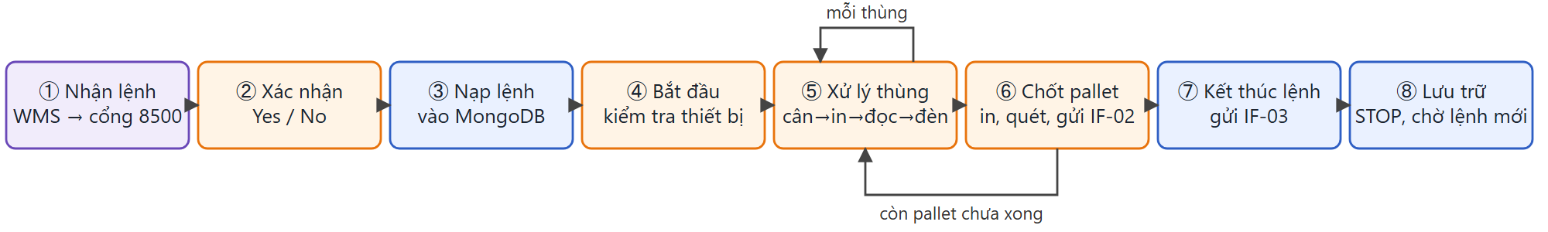
Hình 3. Vòng đời của một lệnh tại trạm (cam = cần công nhân thao tác)
- Nhận lệnh: lệnh hợp lệ được trả 200 SUCCESS ngay, trước khi công nhân xác nhận. Hộp thoại xác nhận nằm ở phần nền nên vẫn còn sau khi tải lại trang hoặc khởi động lại phần mềm.
- Một lệnh tại một thời điểm: lệnh mới đến khi đang có lệnh chưa kết thúc vẫn nhận 200 nhưng bị bỏ qua và ghi log (giữ hành vi bản cũ – cần xác nhận). Lệnh đang chờ xác nhận bị thay bằng lệnh mới hơn.
- Tách mã thùng: mỗi chuỗi trong Carton_List được cắt khoảng trắng rồi tách theo |; có hơn 10 phần thì mã thùng là phần thứ 10, không đủ thì dùng nguyên chuỗi.
- Kế hoạch suy ra từ lệnh: tổng số thùng = tổng số mã trong mọi Carton_List; tổng số pallet = số Pallet_ID khác nhau; số thùng mỗi pallet hiển thị = Ctn của dòng đầu; vị trí sàn = Location của pallet đang làm.
- Khôi phục: toàn bộ trạng thái nằm ở phần nền và MongoDB. Tiến độ luôn được tính lại từ dữ liệu thùng/pallet; tắt mở máy không mất số thùng, số pallet, danh sách chờ in hay bản tin chưa gửi.

B.2 Lưu đồ xử lý một thùng
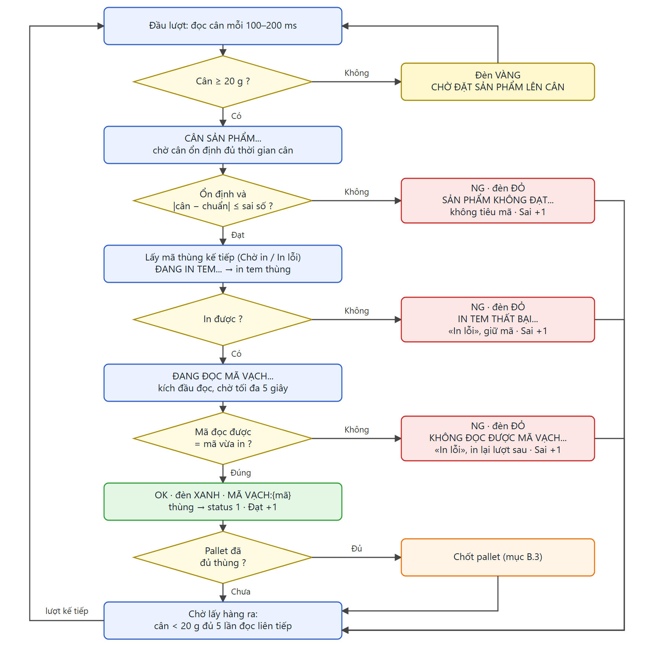
Hình 4. Vòng lặp cân → in → đọc lại → đèn cho mỗi thùng
- Cân ổn định: đọc cân mỗi 200 ms; hai lần đọc liên tiếp lệch không quá 15 g là ổn định. Ổn định đủ “thời gian cân” (mặc định 2 s) thì so với chuẩn: đạt nếu chênh không quá sai số (mặc định 1000 g ± 50 g – cần xác nhận). Quá 10 lần thời lượng yêu cầu mà chưa ổn định → không đạt.
- Chờ lấy hàng ra: sau mỗi lượt, cân phải dưới 20 g đủ 5 lần đọc liên tiếp (mỗi 100 ms) mới nhận thùng kế tiếp. Lý do NG được giữ trên màn hình tới khi thùng được nhấc ra.
- Nguyên tắc mã thùng: mã chỉ được coi là đã dùng khi cả ba bước cân, in, đọc lại đều đạt. Sai khối lượng không tiêu mã; in lỗi hoặc đọc sai → “In lỗi”, cùng mã đó được in lại ở lượt sau.
- STOP: dừng vòng lặp ở bất kỳ bước nào, cân hiển thị 0 g, tắt đèn. Lỗi bất ngờ trong vòng lặp → “LỖI HỆ THỐNG: …”, đèn đỏ, tự về STOP, không dừng âm thầm.

B.3 Chốt pallet
TT | Bước | Khi thất bại
1 | Điều kiện: mọi thùng thuộc pallet đó đã đạt (không đếm theo Ctn, nên pallet cuối thiếu thùng vẫn chốt đúng) | –
2 | Nếu bật “In mã pallet”: chờ pallet_print_delay_s (10 s) → in tem pallet (một mã QR = Pallet_ID) | “PALLET KHÔNG XỬ LÝ ĐƯỢC”, đèn đỏ
3 | Quét lại tem pallet: tối đa 3 lượt × 5 s, so sánh không phân biệt hoa thường | “LỖI ĐỌC MÃ PALLET”, đèn đỏ; Dừng → Bắt đầu để in/quét lại
4 | Mọi thùng của pallet → status 4 “Chờ gửi Palet”; ghi bản tin IF-02 vào outbox | –
5 | Gửi IF-02 tới storage-service; HTTP 2xx → status 5 “Hoàn tất Palet”, Pallet hoàn thành +1, đèn xanh, chuyển vị trí sàn sang pallet kế | Dây chuyền chờ tại pallet đó: “ĐANG CHỜ GỬI PALLET VỀ SERVER”; outbox gửi lại mỗi 30 s, tự chạy tiếp khi gửi được

Tắt gửi xác nhận pallet bằng cấu hình send_pallet_confirm: false → pallet hoàn tất ngay sau khi quét, giống phần mềm cũ.

B.4 Kết thúc lệnh
- Kích hoạt tự động khi đủ số pallet (cài đặt “Tự gửi kết thúc lệnh khi đủ pallet”, mặc định bật) hoặc khi bấm Kết thúc lệnh.
- Gửi IF-03 (status: 8) tới identify-service, một lần. HTTP 2xx → lệnh chuyển finished (lưu trữ, không xóa), trạm STOP, “ĐÃ HOÀN TẤT LỆNH SẢN XUẤT”, đèn xanh.
- Lỗi → “GỬI DỮ LIỆU PALLET VỀ SERVER LỖI!”, lệnh giữ nguyên để gửi lại bằng nút.

B.5 Trạng thái
Đối tượng | Các trạng thái
Lệnh | offered (chờ công nhân xác nhận) → loading (đang nạp) → active (đang làm – tối đa một lệnh) → finished; hoặc cancelled (No / bị thay thế / trạm đang bận)
Pallet | open (đang xếp thùng) → closing (đang in/quét tem pallet) → await_send (chờ server) → done
Trạm | STOP ↔ RUN. Trong RUN: chờ thùng → cân → in → đọc lại → chờ lấy hàng ra; hoặc chờ quét / chờ gửi pallet

Mã | Hiển thị | Ý nghĩa của trạng thái thùng
0 | Chờ in | Chưa xử lý. “In lỗi” là biến thể hiển thị khi lượt in/đọc trước thất bại (status vẫn 0)
1 | Đã lên bảng kê | Đã cân đạt, in tem và đọc lại đúng
2, 3 | Đã lên bảng kê / Chờ in Palet | Giữ chỗ theo phần mềm cũ, không dùng
4 | Chờ gửi Palet | Pallet đã quét tem, đang chờ storage-service nhận
5 | Hoàn tất Palet | Pallet đã được storage-service nhận

B.6 Tình huống bất thường
Tình huống | Hành vi của trạm
Mất tín hiệu cân giữa chừng | Không dùng giá trị cũ. “MẤT TÍN HIỆU CÂN - KIỂM TRA KẾT NỐI CÂN”, đèn đỏ, không tính NG; tự nối lại và chạy tiếp
PLC / đèn tháp lỗi | Không chặn sản xuất: ghi log, chỉ báo PLC đỏ, chạy tiếp không đèn
Thiết bị rớt kết nối | Tự nối lại ở chế độ nền, khoảng thử lùi dần 3 s → 60 s
storage-service lỗi / không tới được | Pallet giữ ở “Chờ gửi Palet”; outbox gửi lại mỗi 30 s, kể cả sau khi tắt mở phần mềm
Màn hình mất liên lạc với phần nền | Dải đỏ “MẤT KẾT NỐI VỚI PHẦN MỀM”; trang tự nối lại. Việc cân và in không bị ảnh hưởng
Tắt máy / mất điện giữa lệnh | Khởi động lại: khôi phục lệnh, con trỏ = thùng “Chờ in” có STT nhỏ nhất; pallet chốt dở được chốt lại khi Bắt đầu

B.7 Dữ liệu lưu tại trạm và log
Collection (MongoDB) | Nội dung | Ghi khi nào
orders | Mỗi lệnh một bản ghi, kèm kế hoạch và bản gốc lệnh nhận được | Nhận lệnh, xác nhận, kết thúc lệnh
pallets | Pallet của lệnh, vị trí sàn, trạng thái chốt | Nạp lệnh; mỗi bước chốt pallet
parcels | Thùng: mã, trạng thái 0–5, khối lượng cân, số lần in | Nạp lệnh; mỗi lượt xử lý thùng
outbox | Bản tin chờ gửi ra ngoài và kết quả từng lần gửi | Chốt pallet; mỗi lần gửi lại
counters_daily | Bộ đếm Đạt / Sai theo ngày | Mỗi lượt xử lý thùng; khi đặt lại
settings | Cấu hình vận hành sửa từ thẻ Cài đặt | Khi bấm Apply
event_log | Sự kiện nghiệp vụ chính, tự xóa sau 90 ngày | Liên tục

File log theo ngày tại mỗi trạm: app-*.log (diễn biến dạng chữ), events-*.jsonl (cùng sự kiện dạng JSON để truy vết), http-*.log (mọi bản tin vào/ra kèm body đầy đủ), device-raw-*.log (byte thô của cân/đầu đọc, chỉ khi bật), crash-*.log. Mỗi lượt xử lý một thùng có mã lượt riêng; mọi dòng log của lượt mang mã lượt, mã lệnh, mã thùng, mã pallet.

PHẦN C – SƠ ĐỒ KẾT NỐI HỆ THỐNG BÊN THỨ BA

C.1 Sơ đồ kết nối
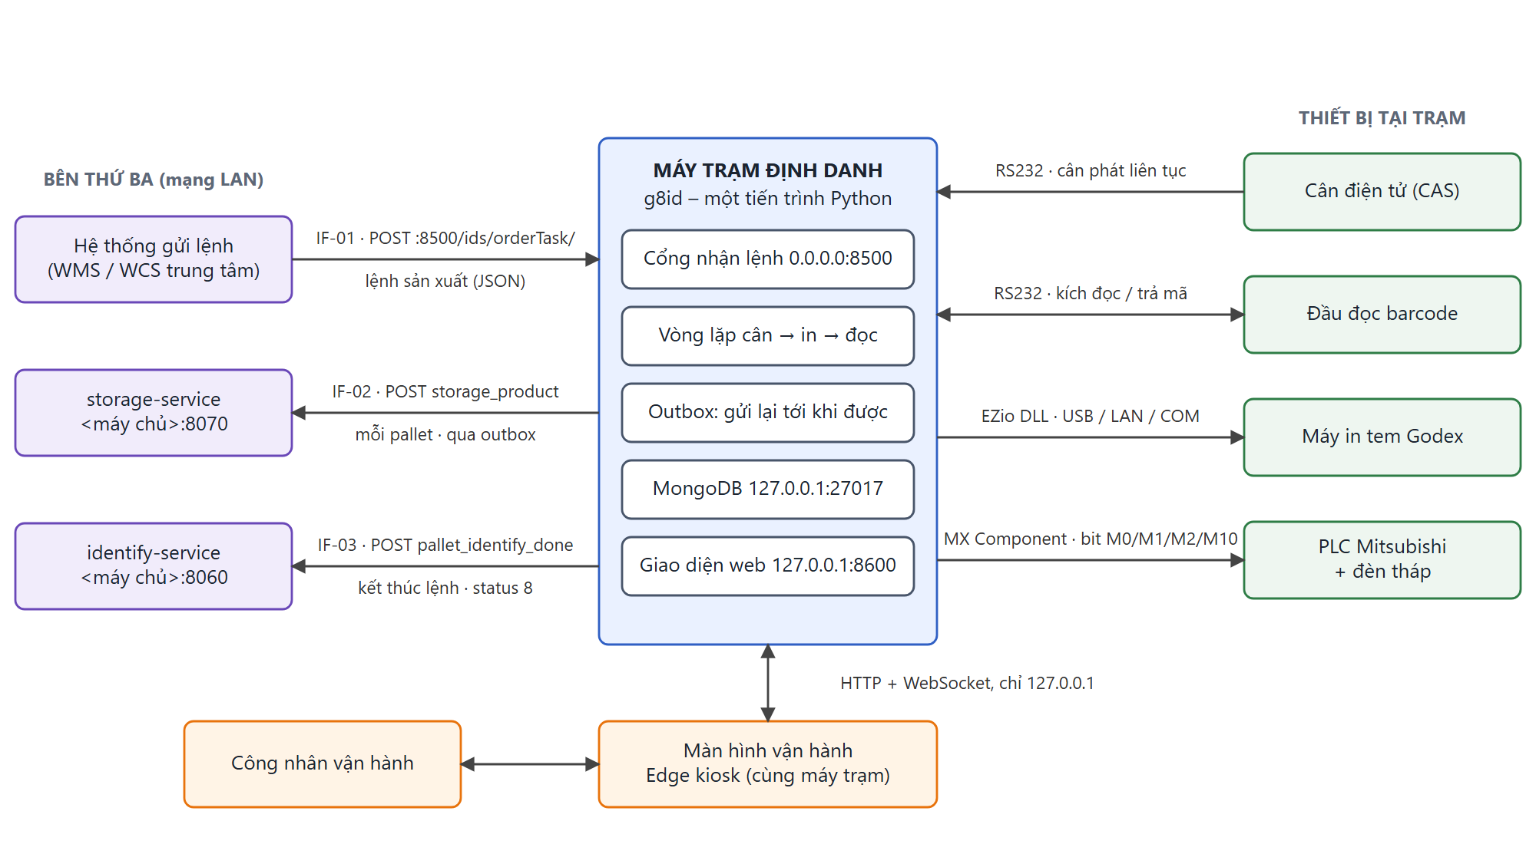
Hình 5. Máy trạm, ba hệ thống bên thứ ba (tím) và bốn thiết bị tại trạm (xanh lá)
Mã | Giao diện | Chiều | Giao thức | Thời điểm
IF-01 | Nhận lệnh sản xuất | Hệ thống gửi lệnh → Trạm | HTTP POST, JSON – cổng 8500 của trạm | Khi có lệnh mới cho trạm
IF-02 | Xác nhận pallet | Trạm → storage-service | HTTP POST, JSON – cổng 8070 | Mỗi khi chốt xong một pallet
IF-03 | Kết thúc lệnh | Trạm → identify-service | HTTP POST, JSON – cổng 8060 | Khi đủ pallet hoặc bấm Kết thúc lệnh

Trạm không đọc hay ghi trực tiếp cơ sở dữ liệu của hệ thống khác. Phần mềm cũ dùng SQL Server (WCS_Task_Temp, WCS_*_Prod); phần mềm mới lưu cục bộ bằng MongoDB. Nếu có hệ thống nào đang đọc trực tiếp các bảng SQL Server cũ thì luồng đó sẽ bị cắt – cần xác nhận.

C.2 Trình tự trao đổi trong một lệnh
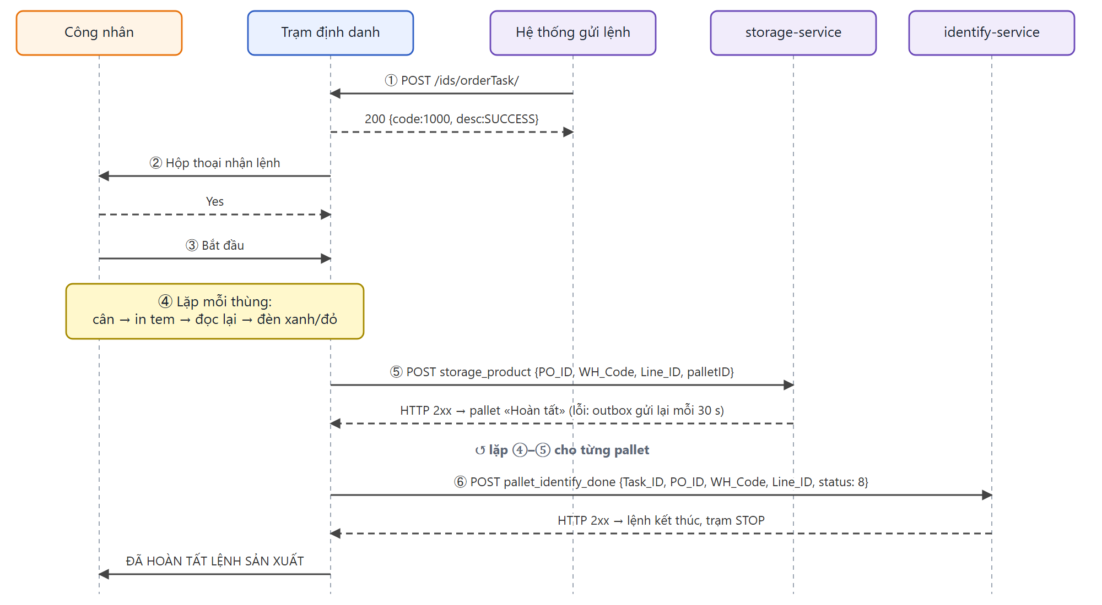
Hình 6. Trình tự bản tin giữa công nhân, trạm và ba hệ thống bên thứ ba

C.3 IF-01 – Nhận lệnh sản xuất
Địa chỉ | POST http://<IP máy trạm>:8500/ids/orderTask/ – cổng 8500 chỉ có đúng đường dẫn này
Bên gọi | Hệ thống gửi lệnh (WMS / WCS trung tâm). Mỗi trạm có IP riêng; lệnh gửi tới trạm nào thì trạm đó xử lý
Định dạng | JSON, UTF-8. Không xác thực (như phần mềm cũ)

{
"Task_ID": "T-0001", "PO_ID": 123456, "WH_Code": "WH01", "Line_ID": "LINE_01", "fromSystem": "WMS",
"info_detail": [
{ "Item_Code": "SP-A", "Pallet_ID": "PL0001", "Location": "S01.121.01",
"Carton_List": ["...|...|TP0231|..."],
"Ctn": 30, "Qty": 360, "Pcs": 0, "Inner_Carton": 12, "Inner_Pallet": 30 }
]
}
Trường | Kiểu | Mô tả | Trạm dùng để
Task_ID | chuỗi | Mã tác vụ của hệ thống gửi lệnh | Lưu; gửi lại trong IF-03
PO_ID | số nguyên > 0 | Mã lệnh sản xuất. Thiếu hoặc ≤ 0 → từ chối (400) | Khóa nghiệp vụ; ô “Mã lệnh”; có trong IF-02, IF-03
WH_Code | chuỗi | Mã kho | Tem thùng (dòng “Ma Lenh”); IF-02, IF-03
Line_ID | chuỗi | Mã dây chuyền | IF-02, IF-03
fromSystem | chuỗi | Hệ thống phát lệnh (ví dụ WMS) | Chỉ lưu
info_detail[] | mảng | Mỗi phần tử là một pallet. Rỗng → cảnh báo “Lệnh sản xuất không có dữ liệu chi tiết.” | Sinh danh sách pallet và thùng chờ in
· Item_Code | chuỗi | Mã/tên hàng | Ô “Tên sản phẩm”; tem thùng (“Ten SP”)
· Pallet_ID | chuỗi | Mã pallet | Ô “Mã pallet”, cột Mã Pallet; tem thùng; QR tem pallet; palletID của IF-02
· Location | chuỗi | Vị trí sàn của pallet | Ô “Vị trí”; ô VỊ TRÍ 01/02/03 nhấp nháy khi khớp cài đặt
· Carton_List[] | mảng chuỗi | Mỗi chuỗi là một thùng (quy tắc tách mã ở B.1) | Cột “Mã định danh”; in lên tem (chữ + QR); so khi đọc lại
· Ctn | số | Số thùng trên một pallet | “THÙNG HIỆN TẠI x /Ctn”
· Qty, Pcs, Inner_Carton, Inner_Pallet | số | Số lượng, quy cách đóng gói | Hiện chỉ lưu (ứng viên cho ô “Quy cách” – D.1)

Trường hợp | HTTP | Nội dung phản hồi
Lệnh hợp lệ | 200 | {"code":1000,"desc":"SUCCESS"}
Không phải phương thức POST | 405 | {"code":1001,"desc":"Only POST is allowed"}
Body rỗng | 400 | {"code":1001,"desc":"Empty body"}
JSON sai cú pháp | 400 | {"code":1001,"desc":"Invalid JSON"}
PO_ID thiếu hoặc ≤ 0 | 400 | {"code":1001,"desc":"order_id invalid"}
Lỗi nội bộ của trạm | 500 | {"code":1001,"desc":"Server error"}

Bên gửi cần biết: 200 SUCCESS nghĩa là trạm đã nhận được lệnh, chưa có nghĩa công nhân đã tiếp nhận (có thể chọn No). Trạm không gửi bản tin “đã tiếp nhận / từ chối”; tín hiệu ngược duy nhất là IF-02 và IF-03. Mã thùng phải duy nhất trong một lệnh.

C.4 IF-02 – Xác nhận pallet
Địa chỉ | POST http://<máy chủ>:8070/storage-service/task/ids/storage_product (cấu hình được)
Thời điểm | Sau khi mọi thùng của pallet đã đạt và tem pallet đã quét khớp
Thành công | HTTP 2xx trong 10 s (chưa kiểm tra nội dung body – cần xác nhận)
Khi lỗi | Lưu trong outbox, gửi lại mỗi 30 s tới khi thành công, kể cả sau khi tắt mở phần mềm; dây chuyền chờ tại pallet đó. Bên nhận cần chấp nhận gửi trùng (phản hồi mất trên đường truyền → trạm gửi lại cùng pallet)

{ "PO_ID": 123456, "WH_Code": "WH01", "Line_ID": "LINE_01", "palletID": "PL0001" }
Trong phần mềm cũ lời gọi này đang bị tắt (chỉ dựng JSON); cần xác nhận storage-service đã sẵn sàng nhận.

C.5 IF-03 – Kết thúc lệnh
Địa chỉ | POST http://<máy chủ>:8060/identify-service/ids/pallet_identify_done (cấu hình được)
Thời điểm | Khi pallet cuối của lệnh hoàn tất (tự động) hoặc khi bấm Kết thúc lệnh
Thành công | HTTP 2xx trong 10 s → lệnh kết thúc, trạm STOP
Khi lỗi | Gửi một lần; lỗi → “GỬI DỮ LIỆU PALLET VỀ SERVER LỖI!”, lệnh giữ nguyên, bấm Kết thúc lệnh để gửi lại

{ "Task_ID": "T-0001", "PO_ID": 123456, "WH_Code": "WH01", "Line_ID": "LINE_01", "status": 8 }

C.6 Dữ liệu đi qua trạm
Trong lệnh (IF-01) | Trên màn hình / tem | Gửi ra
Task_ID | Thẻ Thông số | IF-03
PO_ID | Ô “Mã lệnh”, hộp thoại nhận lệnh, log | IF-02, IF-03
WH_Code | Tem thùng: “Ma Lenh” | IF-02, IF-03
Line_ID | – | IF-02, IF-03
Item_Code | Ô “Tên sản phẩm”; tem thùng: “Ten SP” | –
Pallet_ID | Ô “Mã pallet”; cột Mã Pallet; tem thùng: “Ma Pallet”; QR tem pallet | IF-02 palletID
Location | Ô “Vị trí”; ô VỊ TRÍ nhấp nháy | –
Carton_List → mã thùng | Cột Mã định danh; tem thùng: “Ma SP” + mã QR | –
(khối lượng cân tại trạm) | “KHỐI LƯỢNG CÂN”; tem thùng: “K.Luong” | – (chỉ lưu tại trạm)

Tem thùng 70 × 40 mm: logo, thời gian in, Ten SP, Ma SP, Ma Pallet, Ma Lenh, K.Luong (gam), mã QR = mã thùng. Tem pallet: một mã QR = Pallet_ID. Khối lượng từng thùng, kết quả Đạt/Sai và số lần in lại không được gửi về hệ thống nào.

C.7 Kết nối thiết bị tại trạm
Thiết bị | Kết nối | Dữ liệu trao đổi | Khi mất kết nối
Cân điện tử (CAS) | RS232, 9600-8-N-1 (cần xác nhận) | Cân phát liên tục từng dòng khối lượng (g hoặc kg) | Quá 2 s không có dữ liệu → mất cân; không Bắt đầu được; đang chạy thì tạm dừng
Đầu đọc barcode | RS232, kiểu Honeywell (cần xác nhận) | Trạm gửi lệnh kích đọc 16 54 0D → đầu đọc trả chuỗi mã → tắt kích 16 55 0D | Không Bắt đầu được
Máy in Godex | Thư viện EZio (DLL): USB (mặc định), LAN, COM hoặc hàng đợi Windows | Lệnh in tem thùng, tem pallet | Không Bắt đầu được; đang chạy → “IN TEM THẤT BẠI”. Chỉ báo PRINTER chỉ đỏ sau một lần in lỗi (DLL không có lệnh hỏi trạng thái)
PLC Mitsubishi + đèn tháp | MX Component (Logical Station – cần xác nhận) | Ghi bit M0 (đỏ), M1 (xanh), M2 (vàng), M10 (tắt) | Hỏi có chạy tiếp không; chạy được không có đèn

C.8 Yêu cầu mạng
Kết nối | Từ | Tới | Cổng | Ghi chú
Nhận lệnh | Hệ thống gửi lệnh | Máy trạm | 8500/TCP | Mở firewall trên máy trạm cho đúng cổng này
Xác nhận pallet | Máy trạm | storage-service | 8070/TCP | Theo bản cũ: 192.168.110.189 (cần xác nhận)
Kết thúc lệnh | Máy trạm | identify-service | 8060/TCP | Theo bản cũ: 192.168.110.189 (cần xác nhận)
Màn hình vận hành | Máy trạm | Máy trạm | 8600/TCP | Chỉ 127.0.0.1 – không truy cập được từ máy khác
Cơ sở dữ liệu | Máy trạm | Máy trạm | 27017/TCP | Chỉ 127.0.0.1

Theo dõi liên kết: chỉ báo WCS xanh = cổng nhận lệnh đang mở; RCS xanh = lần gửi gần nhất thành công, đỏ = lỗi, cam = chưa gửi lần nào. Mọi bản tin vào/ra được ghi đầy đủ trong http-YYYYMMDD.log để đối soát.

PHẦN D – ĐIỂM CẦN XÁC NHẬN TRƯỚC KHI LẬP TRÌNH BE
Giao diện mới đã dựng xong theo ảnh mẫu, nhưng phần nền chưa thay đổi. Các ô dưới đây đang hiển thị theo cách hiểu tạm thời. Xin xác nhận hoặc sửa cột “Đề xuất” để bắt đầu lập trình BE.

D.1 Dữ liệu và tính năng của giao diện mới
# | Ô / tính năng | Đang hiển thị | Đề xuất cho BE | Câu hỏi
1 | THÙNG HIỆN TẠI x /y | Số thùng đã đạt của pallet đang làm / Ctn | Giữ nguyên | Đúng nghĩa chưa, hay là STT thùng / tổng thùng của cả lệnh?
2 | Mã lệnh | PO_ID | Mã lệnh định danh chứ không phải task id của robot | PO_ID hay Task_ID? (tem thùng đang in WH_Code ở dòng “Ma Lenh”)
3 | Quy cách | Số chiếc/ thùng | Gửi Inner_Carton/Inner_Pallet của pallet đang làm | Hiển thị cặp số nào: Inner_Carton/Inner_Pallet, hay Ctn/Qty?
4 | Cân nặng | Cân nặng của sản phẩm khai báo / lệnh | Gửi thông số cân: “chuẩn ± sai số” (ví dụ 1000 ± 50 g) | Hay là “khối lượng thùng vừa cân / chuẩn”? Khối lượng chuẩn có cần đi theo từng mã hàng (lệnh gửi kèm) thay vì cài tay không?
5 | Pallet hoàn thành | đã chốt / tổng pallet; chưa có lệnh: 0/0 | Giữ nguyên | Ảnh mẫu hiện -1 khi chưa có lệnh – coi là lỗi hiển thị của bản cũ, không giữ?
6 | Số thùng hoàn thành | Số thùng đã đạt của cả lệnh / tổng thùng (trình duyệt tự đếm)  số thùng hoàn thành / tổng lệnh | Phần nền gửi sẵn con số này | –
7 | Ngày in trên tem | Ngày đi theo lệnh sản xuất | Giữ nguyên (tem in theo giờ hệ thống lúc in) | Hay là ngày do tổ trưởng chọn / do lệnh gửi (ngày sản xuất)? Nếu chọn được: thêm ô nhập và in ngày đó lên tem
8 | Thẻ Thông số | Chỉ xem: trạm, lệnh, vị trí sàn, kết nối, bộ đếm; nhóm Cân đang N/A | Thêm API chỉ đọc, không cần mật khẩu, gồm thông số cân | Chỉ xem là đủ, hay cho sửa thông số cân tại đây (có mật khẩu) như thẻ Cài đặt?
9 | Thẻ Lịch sử Log | 200 dòng gần nhất trong bộ nhớ + lọc theo chữ | API tra log theo ngày / mức / mã thùng / mã pallet từ event_log và file log | Cần tra những ngày trước không? Cần xuất file không?
10 | Nút Kết thúc lệnh (đầu trang, chỗ “Run Insp” của ảnh mẫu) | Nút bấm vật lý | Thêm hộp thoại xác nhận trước khi gửi | “Run Insp” ở bản cũ có chức năng nào khác cần giữ không?
11 | Ô trạng thái lớn | STOP / RUN; đổi thành OK / NG theo kết quả thùng | Giữ nguyên | Bản cũ có hiển thị gì khác ở ô này không?
12 | Chỉ báo WCS, RCS và 3 chấm đèn tháp ở đầu trang | Có (ảnh mẫu chỉ có PLC, PRINTER, SCALE, BARCODE) | Giữ – giúp biết cổng nhận lệnh và đường gửi về server có thông không | Giữ hay bỏ cho giống hệt ảnh mẫu?
13 | Màu dòng thông báo lúc nghỉ | Trắng xám (ảnh mẫu: đỏ) | Giữ – màu đỏ dành riêng cho lỗi/NG để công nhân không nhầm | Đồng ý, hay phải đỏ như ảnh mẫu?

D.2 Câu hỏi nghiệp vụ và hiện trường còn mở
Phần mềm đang chạy với giá trị ở cột “Đang dùng”. Danh sách đầy đủ kèm vị trí sửa trong mã nguồn: docs/OPEN_QUESTIONS.md.
# | Câu hỏi | Đang dùng | Bên trả lời
1 | storage-service đã sẵn sàng nhận storage_product chưa (bản cũ đang tắt lời gọi này)? | Bật: pallet chỉ hoàn tất khi server nhận; dây chuyền chờ nếu chưa gửi được | Đội storage-service
2 | Body phản hồi của identify-service / storage-service có mã code nghiệp vụ cần kiểm tra không? | Chỉ xét HTTP 2xx là thành công | Đội hai dịch vụ
3 | Trạm đang có lệnh mà nhận lệnh mới: trả 200 rồi bỏ qua, hay trả lỗi? | Trả 200 SUCCESS, bỏ qua, ghi log | Đội WMS/WCS
4 | Định dạng thật của Carton_List (2–3 mẫu) và nội dung mã QR mong muốn trên tem thùng? | Tách theo |, lấy phần thứ 10; QR = mã thùng | Đội WMS/WCS
5 | Kết thúc lệnh tự động khi đủ pallet hay phải bấm nút? | Cả hai: tự gửi khi đủ pallet, vẫn có nút | Quản lý sản xuất
6 | Dây chuyền chờ hay chạy tiếp pallet sau khi chưa gửi được xác nhận pallet? | Chờ tại pallet đó | Quản lý sản xuất
7 | Có hệ thống nào đọc trực tiếp SQL Server cũ (WCS_Task_Temp, WCS_*_Prod) không? | Giả định không; bản mới không ghi SQL Server | Đội WMS/WCS, IT
8 | Giá trị thực: khối lượng chuẩn, sai số, thời gian cân, danh sách vị trí sàn? | 1000 g ± 50 g, 2 s; S01.121.01/02/03 | Quản lý sản xuất
9 | Địa chỉ thật của hai dịch vụ nhận dữ liệu? | Theo bản cũ: 192.168.110.189 cổng 8070 và 8060 | IT
10 | MX Component bản nào (4 = 32-bit, 5 = có 64-bit), Logical Station số mấy? | Station 0; bitness theo bản Python đóng gói | Kỹ thuật hiện trường
11 | Bản tin cân thực tế (vài dòng mẫu), thông số cổng COM; đầu đọc có đúng kiểu Honeywell không? | Dòng kết thúc CR LF, 9600-8-N-1; kích đọc 16 54 0D | Kỹ thuật hiện trường
12 | Model máy in Godex, kiểu kết nối; file logo in trên tem G8_Label.bmp? | USB (tự tìm máy in đầu tiên); thiếu logo thì in tem không logo | Kỹ thuật hiện trường

